教师操作说明

- 登入网址：kygl.zjbti.net.cn，用户名:(教工号)、密码：(本人身份证后6位)
- 如密码修改后忘记请咨询二级分院、中心分管科研秘书，其他人员咨询科研与社会服务处徐盈盈）；
- 系统填写的所有成果是2017年1月1日以后取得。并且根据工作量计算办法可以折算分值，所有成果佐证材料电子稿自行递交系统，不再上交纸质材料。
- 我的成果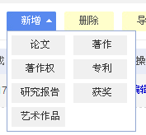有以上成果的，请分别选择模块进行填写，论文、著作有特殊要求的见科研管理系统——科研动态中说明进行填报，其他根据系统操作自行填报；
- 我的项目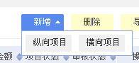项目分类填写，为减少教师工作量，项目基本信息已由科研与社会服务处输入，请各位自行补充完整信息，完成即上报；
- 我的社会服务：包括“” 有以上成果的，请分类填写；
- 我的人才项目：有以上成果的，请填写；
- 我的学术交流：有参加过的，请填写；
- 研究机构：有重点实验室、工程技术中心、协同创新中心、研发中心等机构负责人填写。

